﻿﻿﻿
Технологическая карта урока математики с использованием ИКТ
учителя начальных классов
МБОУ «Таицкая СОШ»
Митрошичевой Таисии Геннадьевны
Тема урока:
«Задачи на разностное сравнение чисел»
Технологическая карта урока с использованием ИКТ.
Цель урока:
Обучающая – закрепить знания состава чисел первого десятка, совершенствовать вычислительные навыки в пределах первого десятка,
открыть новые знания – правило разностного сравнения чисел;
развивающая – развивать умение наблюдать, анализировать, сравнивать, развивать логическое мышление;
воспитательная– воспитывать коммуникативные умения, культуру учебного труда.

Предметные:
- Ученик научится сравнивать и правильно выбирать действие.
- Проконтролирует умения выполнять арифметические действия с числами и числовыми выражениями, умения делать опорные рисунки к условию текстовых задач и решать их.
- Актуализирует прежние знания, навыки и умения непосредственно связанные с темой урока.

Метапредметные:
Познавательные умения:
- самостоятельно определять и формулировать познавательную цель урока и обосновывать своё мнение
- контролировать и оценивать процесс и результат деятельности
-использовать мыслительные операции, необходимые на этапе проектирования: анализ, синтез, сравнение, аналогия
-выстраивать логическую цепь рассуждений, ставить и формулировать проблему, создавать алгоритм деятельности, строить речевые высказывания.
Регулятивные умения:
- использовать алгоритм решения задач изучаемого вида
- оценивать свою деятельность, давать характеристику деятельности других, ставить учебную задачу
- выполнять самопроверку и взаимопроверку при выполнении учебного задания,
- соотносить учебные действия с известным правилом, самостоятельно делать выводы и оценивать свои знания.

Коммуникативные:
- планирование учебного сотрудничества, достаточно полное и точное выражение своих мыслей в соответствии с задачами и условиями коммуникации,

Личностные умения
- создание условий для проявления интереса к изучению темы урока, творческого отношения к решению проблемной ситуации
- ориентация на понимание причин успеха и неуспеха в учебной деятельности на уровне самоанализа по заданным критериям.

Формы организации познавательной деятельности: фронтальная, в парах, индивидуальная.

Техническое обеспечение урока:

-компьютер учителя,
-телевизор,
- презентация,
-учебник «Математика. 1-й класс», автор: М. И. Моро УМК «Школа России»
-сигнальные карточки обратной связи,
Тип урока:
Введение нового знания
Ожидаемый результат:
- уметь сравнивать два числа, применяя вычитание;
- уметь формулировать правило и применять его при сравнении чисел;
- совершенствование вычислительных навыков в пределах 10;
- повышение активности учащихся на уроках;
- улучшение результатов обучения;
- использование учащимися приобретённых знаний и умений в практической деятельности и повседневной жизни;
- обогащение словарного запаса.

План урока:
- Организационный момент.
- Актуализация знаний.
- Целеполагание.
- Изложение нового материала.
- Первичная проверка понимания.
- Закрепление.
- Задание на дом.

Этап урока | Деятельность учителя | Деятельность учащихся | УУД
Организационный.  Цель:  Настроить на урок, включить в рабочую деятельность. | Солнце на небе проснулось.  Нам, ребята, улыбнулось.  Глазки тихо закрываем,  Руки к небу поднимаем.  Лучик солнышка возьмем,  И к сердечку поднесем.  - Вы чувствуете солнечное тепло?  Подарим свои улыбки друг другу.  Оглянитесь вокруг, что вы видите? (по классу развешены разноцветные буквы Ц,И,Р,К)  -Какое слово получится из этих букв?  -Ребята, вы любите цирк?  -Сегодня все вы приглашены на цирковое математическое представление. Добро пожаловать в цирк | Выполняют движения, эмоционально настраиваются на урок.  Находят буквы и правильно составляют слово  ЦИРК | Личностные: самоопределение
Актуализация знаний  Цель:  Подготовить к изучению нового материала | 1.Работа с карточками.  -Чтобы пройти на представление, нужны билеты, они есть у каждого из вас на столах (карточки).На этих билетах указаны выражения. Вы должны найти значение и узнать свое место в зрительном зале.  2. Работа в парах.  -Посмотрите друг у друга билеты и сравните числа. Поднимите руки те, у которых это число больше(2вар.)  - Поднимите руки те ребята, у которых получилось число меньше, чем у соседа. (1 вариант)  -Что мы с вами сейчас делали?  -В своей паре найдите сумму своих мест.  - А теперь найдите разность своих мест. | Находят значение выражений и определяют свое место в зале.  Сравнивают числа, номера мест.  Ответы учеников | Коммуникатив  ные:  планирование сотрудничества с учителем и одноклассниками  Регулятивные:  умение оценивать свои результаты
Целеполагание,  проблемная ситуация  Цель:  организовать исследовательскую работу в группах для открытия нового знания | Выйдите ребята из 1ряда, у которых 2 и 5 места.  - На сколько 2 меньше 5?  - На сколько 5 больше, чем 2?  - Как это узнать?  Выйдите ребята из 2-го ряда, у которых 4 и 6 места.  -На сколько 4 меньше, чем 6?  -На сколько 6 больше, чем 4?  -А как это узнать? Какое математическое действие надо выбрать для сравнения чисел?  Разрешить эту проблемную ситуацию нам помогут цирковые артисты. | Дети высказывают свои предположения | Предметные:  воспроизведение учащимися знаний умений и навыков, необходимых для «открытия» нового знания.
Изложение нового материала  Цель:  Организовать исследовательскую работу в ходе открытия нового знания | Слайд №1 Играет «Цирковой марш»  3.Итак, начинаем представление. Впервые на арене цирка выступает зебра. Встречайте её.  Вот наездник цирковой  Гарцует он на зебре.  Слайд №2 (зебра)    -Какой узор на теле зебры?  -Возьмите белую и черную полоски бумаги и сравните.  -Какая полоска длиннее, а какая короче?  -Докажите, что белая полоска длиннее. Как это сделать?  -Почему вы думаете, что белая полоска длиннее?  -Покажите, на сколько больше белая полоска, чем чёрная? Закрасьте.  -Ребята, вы закрасили часть белой полоски, а у меня есть ножницы. Как мне при помощи ножниц показать, на сколько белая полоска длиннее чёрной?  -Что показывает часть, которую вы закрашивали, а я отрезала?  -А что можно сказать о чёрной полоске, если сравнивать с белой?  -На какие вопросы нас учит отвечать узор на теле зебры?  4.-Кроме цирка и зоопарка, где еще можно встретить зебру?  (Слайд №3 появляется пешеходная «зебра» )    - Как называется разметка на дороге?  (на проезжей части дороги – указатель перехода для пешеходов).  – Для чего нужна разметка?  - Выступление зебры закончилось. Она приглашает всех покататься на ней. Антракт.  5.Физминутка «А у зебры есть полоски, есть полосочки везде» (под музыку)  6.Наше представление продолжается.  -На арене дрессированные собачки. Откройте свои учебники – стр.10.  -Кого вы видите на картинке. Вопросами. Рассмотрите их внимательно. Какой вопрос можно задать, глядя на эту картинку?  -Сколько вы видите дрессированных собачек?  -Сколько тумб приготовлено для них?  -На сколько тумб больше, чем собачек?  -Попробуйте, используя математический язык, выбрать математическое действие для решения этой задачи.  Какое действие надо выбрать?  (На доске 7 4 3)  -Проверим себя и дополним нашу запись на доске математическими знаками.  -Какой вопрос ещё можно поставить к этой задаче?  - Сделайте вывод, что надо сделать, чтобы ответить на вопросы этой задачи?  7.Работа в тетрадях.  -Давайте откроем тетради и вспомним условие задачи.  -Что обозначает число 4? Число 7?  Что надо было найти?  -Каким действием будем решать задачу?  -Из какого числа надо вычитать?  -Сравните числа 7 и 4. Какое число больше?  -Как записать решение задачи?  -Запишите решение в тетради. | Вспоминают ещё значение слова «зебра»  «На сколько больше?», «На сколько меньше?»  Считают количество собачек.  Считают количество тумбочек.  Пытаются правильно ответить, используя полученные ранее знания.  Вычитание  На сколько собачек меньше, чем тумбочек? Отвечают на вопросы  Из большего  Записывают решение в тетради. | Личностные:  умение сформулировать ответ.  Познавательные:  формулирование проблемы,  выбор оснований и критериев для сравнения, классификации объектов;  использование мыслительных операций: анализ, синтез, сравнение, аналогия
Закрепление  Цель:  Проговаривание правила полученного при нахождении числа по вопросам:  На сколько больше?  На сколько меньше? | 8.Давайте сравним два вопроса, которые мы задавали к этой задаче. Чем они отличаются друг от друга?  -Сравните решения. Есть ли разница в решениях?  -Попробуйте сделать вывод, как решать задачи с вопросами «На сколько больше?», «На сколько меньше?»  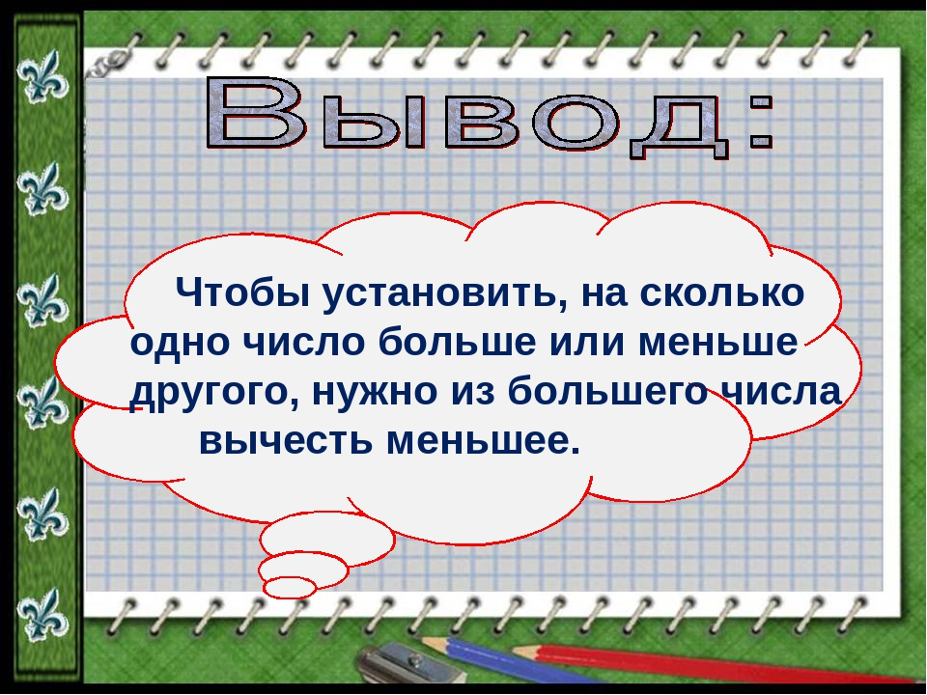  9. Физминутка. «Мы руками хлоп-хлоп, мы ногами топ-топ».  10.Составление рисунка-опоры к данным задачам  Клоун жонглировал 6 красными мячами и 5 синими кубиками. Чего больше взял клоун и на сколько?  -Сколько нарисовали мячей?  -Сколько нарисовали кубиков?  -Чего больше?  - Какое действие надо выбрать?  -Как найти разность?  -Назовите решение задачи.  -Так чего было больше ?  -На сколько больше? (на 1 мяч)  -Запишите решение задачи.  -Измените вопрос.  -Изменится ли решение? | Словами «больше» «меньше».  Нет.  Вывод: Надо из большего вычесть меньшее.  Читают правило.  Рисуют схематично в тетради условие задачи.  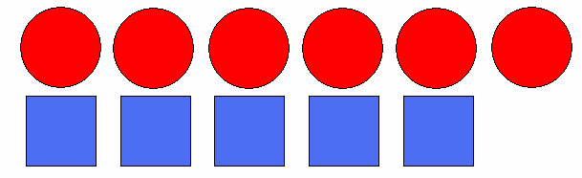  Отвечают на вопрос  Вычитание  От большего числа вычесть меньшее.  Мячей.  Запись решения  Меняют в вопросе слово «больше» на слово «меньше». | Коммуникатив-  ные:  умение с достаточной полнотой и точностью выражать свои мысли.  Познавательные:  Формировать умения обобщать знания и делать выводы  Регулятивные:  оценка-выделение и осознание того, что уже усвоено и что подлежит усвоению.
Рефлексия  Цель:  Включение нового знания в систему ранее изученных знаний. | -И вот наше цирковое представление подходит к концу.  -Что нового вы узнали на цирковом представлении с точки зрения математики?  -Как узнать на сколько больше или меньше одно число, чем другое?  -Что было интересного на уроке?  -Где можно использовать полученные знания?  - Довольны вы своей работой на уроке?  - Как бы вы оценили свою работу? Покажите цифрой на веере. Оцениваем по 5 бальной системе. | Ответы детей.  При решении задач.  В устном счете.  Математических диктантах. | Коммуникатив-ные:  формировать умение отвечать на поставленный вопрос четко выражая свои мысли.
Задание на дом.  Цель: закрепление вычислительных навыков, умений самостоятельно составлять задачи с вопросами:  На сколько больше?  На сколько меньше? | Решить задачу на разностное сравнение на выбор:  1) из учебника стр.10 или  2) составить задачу о цирке для друга и решить

Список литературы:
1.Моро М. И. , Волкова С.И. Математика. Учебник.1класс. 2часть.
2.Моро М. И.,Волкова С. И. Математика. Рабочая тетрадь.1класс. 2 часть.
3. Математика.Контрольно-измерительные материалы.2-е издание. 1 класс.
4.Ежемесячный научно-методический журнал «Начальная школа».

